**Занятие № 21**

**Номер учебной группы:** П-16

**Фамилия, инициалы учащегося:** Мозоль П.В.

**Дата выполнения работы:** 02.12.2022

**Тема работы:** «Кодирование основных модулей программной системы»

**Ход работы**

**Задание 1**

Применяя язык программирования или визуальную среду провел кодирование модулей программного продукта для моего варианта:

· провел кодирование структуры БД;

Автоматическое кодирование – UTF8

· установил свойства таблиц и полей;

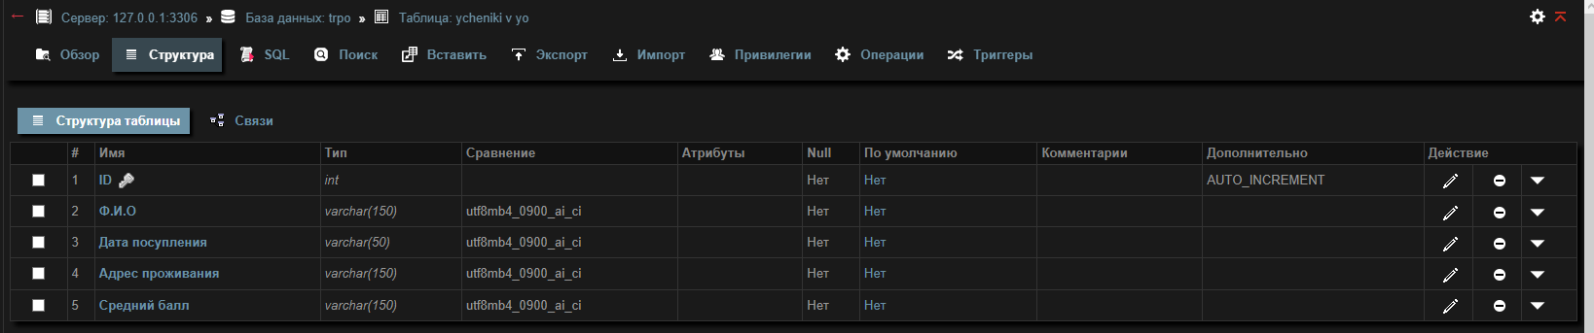

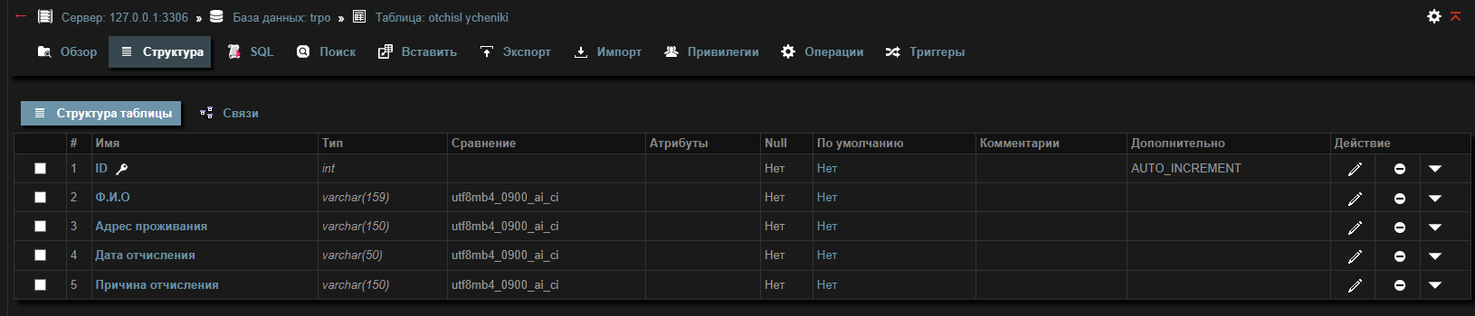

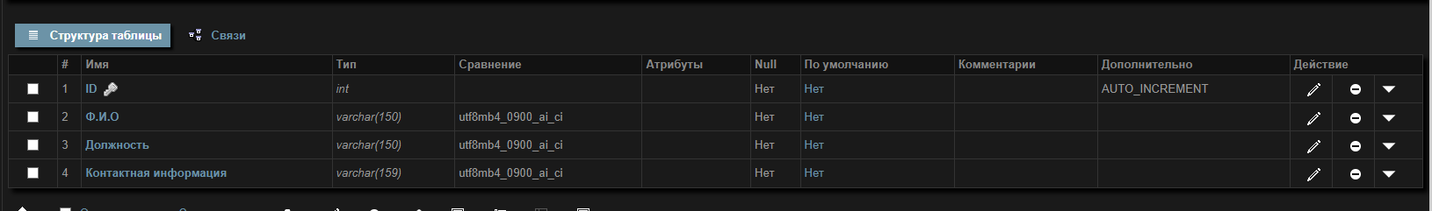

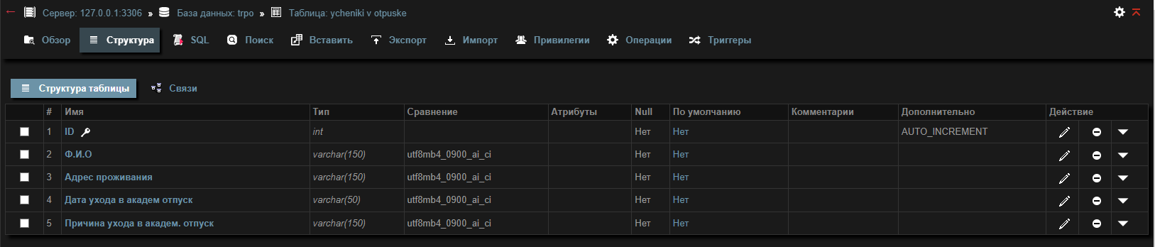

· установить связи между таблицами.

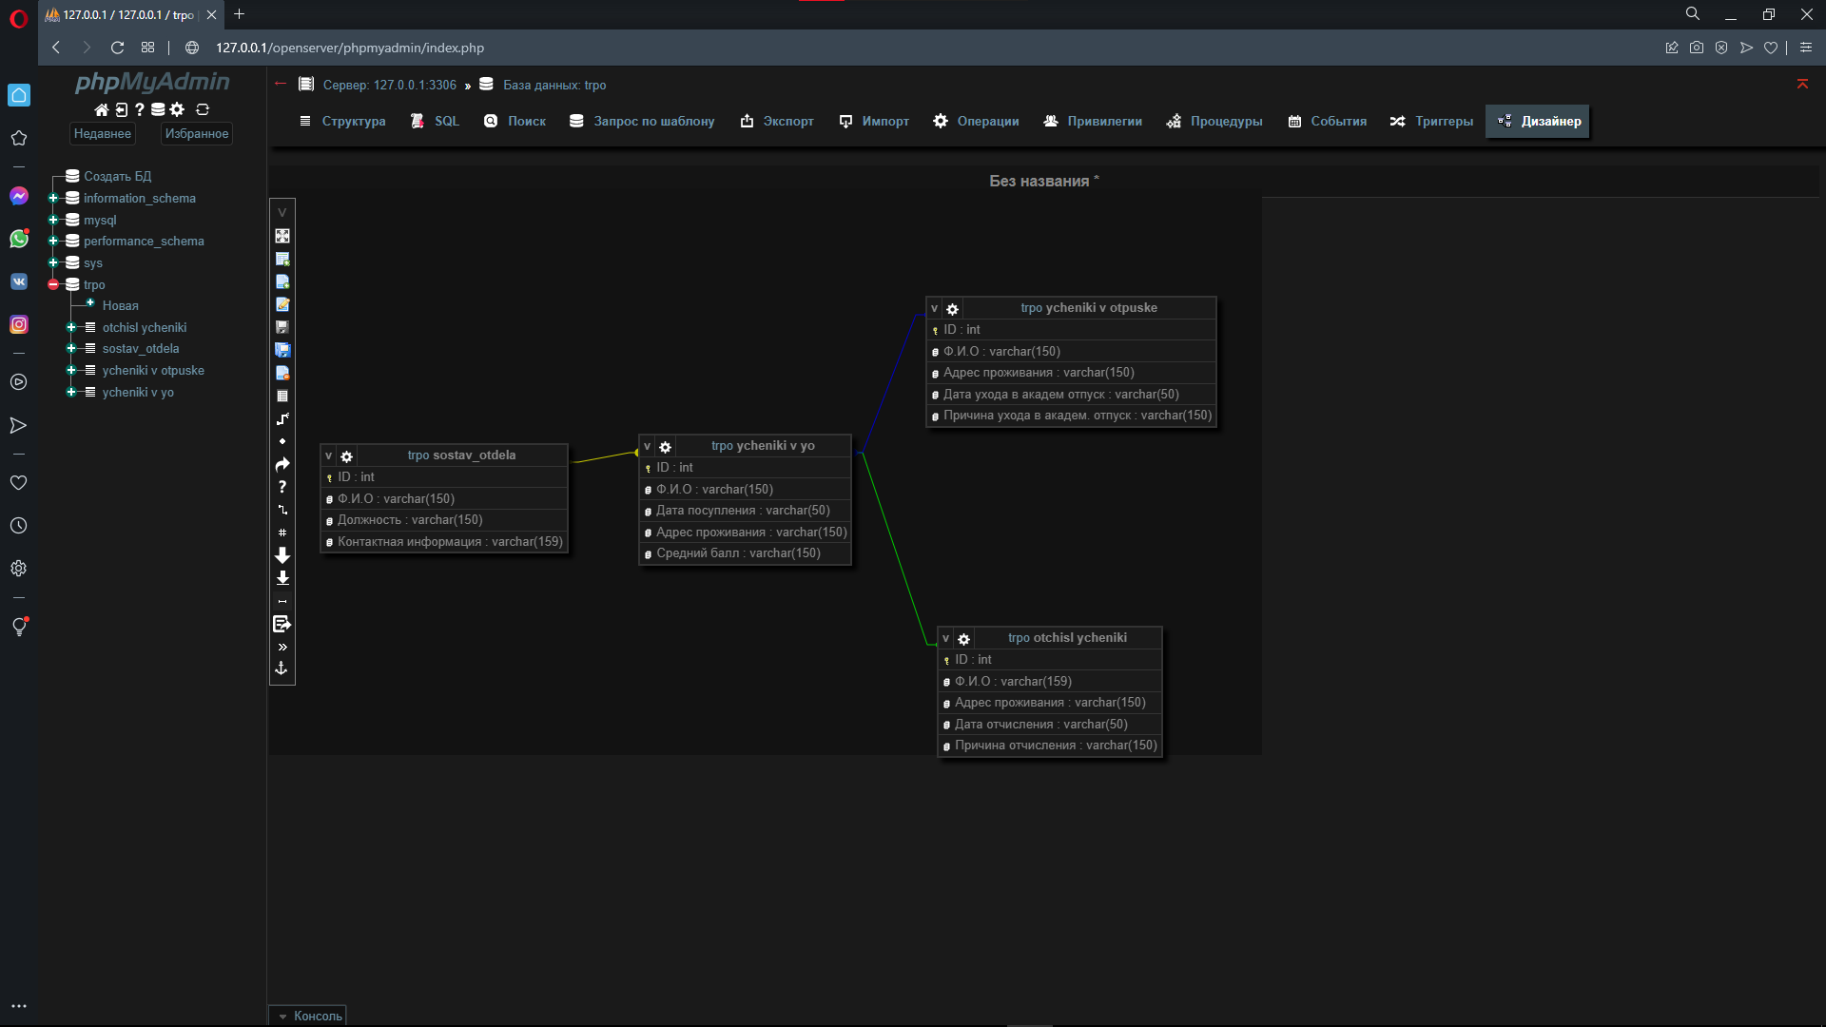

**Задание 2** Ответьте на контрольные вопросы.

**1.** Какие виды БД бывают?

**Ответ**: Виды баз данных

Иерархическая

Объектная или объектно-ориентированная

Объектно-реляционная

Реляционная

Сетевая

Функциональная.

**2.** Что такое реляционная БД и как она определяется?

**Ответ**: Реляционная база данных — это совокупность взаимосвязанных таблиц, каждая из которых содержит информацию об объектах определенного типа. Строка таблицы содержит данные об одном объекте (например, товаре, клиенте), а столбцы таблицы описывают различные характеристики этих объектов — атрибутов (например, наименование, код товара, сведения о клиенте).

**3.** Какие виды связей существуют в реляционной БД?

**Ответ**: Существует три вида связей между таблицами баз данных:

1) связь один к одному

2) связь один ко многим

3) связь многие ко многим

**4.** Опишите типы полей в БД.

**Ответ**: В реляционных базах данных используются четыре основных типа поля: • числовой; • символьный; • дата; • логический. Числовой тип имеют поля, значения которых могут быть только числами. Например, в БД «Погода» три поля числового типа: ТЕМПЕРАТУРА, ДАВЛЕНИЕ, ВЛАЖНОСТЬ. Символьный тип имеют поля, в которых будут храниться символьные последовательности (слова, тексты, коды и т. п.). Примерами символьных полей являются поля АВТОР и НАЗВАНИЕ в БД «Домашняя библиотека»; поле ТЕЛЕФОН в БД «Школы».